凸优化课程实验

58121124_张博彦

1. **实验目标**

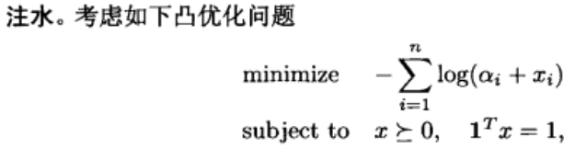

理解该题，并编程实现

1. **实验过程及分析**

由于很多数学符号电脑上打不出来，因此将具体的分析解答过程手写后拍照粘贴于此。

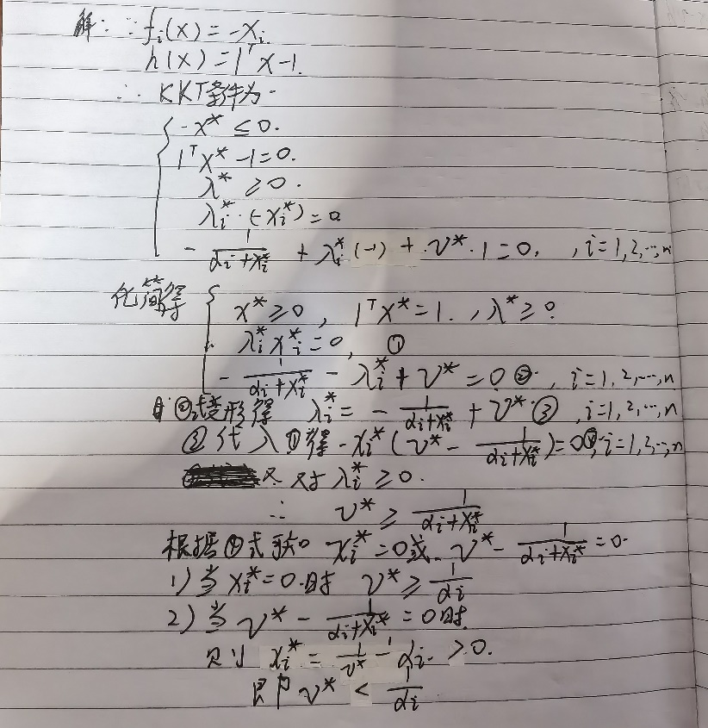

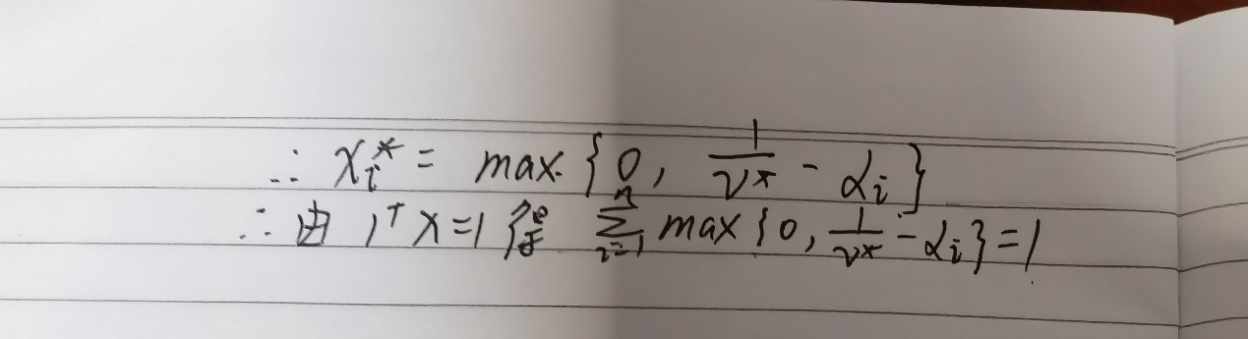

1. **实验结果及分析**

**3.1 实验结果**

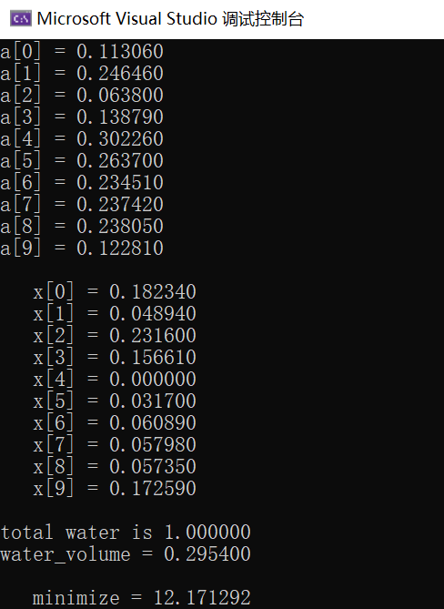

**3.2实验分析**

该程序能够根据随机给出的alpha数组，得到准确的water_volume和Xi，虽然在具体实现的代码中，逼近所用的方法可能不是最优方法，但经过多次运行，该代码能够在15-20次的逼近次数得到稳定的准确结果。同时由于随机数产生默认为5位，达不到精度为6位，因此，在将随机数变化为（0,1）之间的6位小数时，所有小数的第六位都为0，这样精度可能比原来的要求低了一些，但对最终结果以及代码的具体实现并没有多大的影响，因此也就没有再专门去找寻其他实现6位随机数产生的方法。